Nginx:

作为 Web 服务软件

Nginx 是一个支持高性能、高并发的 Web 服务软件，它具有很多优秀的特性，作为 Web 服务器，与 Apache 相比，Nginx 能够支持更多的并发连接访问，但占用的资源却更少，效率更高，在功能上也强大了很多，几乎不逊色于 Apache。

反向代理或负载均衡服务

在反向代理或负载均衡服务方面，Nginx 可以作为 Web 服务、PHP 等动态服务及 Memcached 缓存的代理服务器，它具有类似专业反向代理软件（如 Haproxy）的功能，同时也是一个优秀的邮件代理服务软件（最早开发这个产品的目的之一就是作为邮件代理服务），同时 Nginx 的代理在 Nginx 1.9.0 发布之后，还支持 TCP 的代理。

前端业务数据缓存服务

在 Web 缓存服务方面， Nginx 可通过自身的 proxy_cache 模块实现类 Squid 等专业缓存软件的功能。

Nginx的这三大功能中， Web服务、反向代理或负载均衡服务是国内使用 Nginx 的主要场景。

Spring Cloud:  
SpringCloud是微服务架构中的集成，将一系列优秀的组件进行了整合。基于SpringBoot构建，对熟希spring的程序员来说，表容易上手。通过简单的注解，就可以快速的在应用中配置一下常用模块并构建庞大的分布式系统。那么什么是“微服务架构”呢？简单的说，微服务架构就是将一个完整的应用从数据存储开始垂直拆分成多个不同的服务，每个服务都能独立部署、独立维护、独立扩展，服务与服务间通过诸如RESTful API的方式互相调用。SpringCloud的组件相当繁杂，拥有诸多子项目。重点关注NetFlix。

Eureka:

作用：实现服务治理（服务注册和发现）

说明：Spring Cloud Eureka是Spring Cloud Netflix项目下的服务治理模块。有两个组件组成：Eureka服务端和Eureka客户端。Eureka服务端作用服务注册中心，支持集群部署。

 Eureka客户端是一个java客户端，用来处理服务注册和发现。

原理：在应用启动时，Eureka客户端向服务端注册自己的服务信息，同时将服务端的服务信息缓存到本地，客户端会和服务端周期性买的进行心跳交互，以便更新服务租约和服务信息。

Ribbon:

作用：Ribbon 主要提供客户侧的软件负载均衡算法。

说明：Spring Cloud Ribbon是一个基于HTTP和TCP的客户端负载均衡工具，它基于Netflix Ribbon实现。通过Spring Cloud的封装，可以轻松的将面向服务的REST模板请求自动转换成客户端负载均衡的服务调用。

**Hystrix**

作用：断路器，保护系统，控制故障范围。

说明：为了保证其高可用，单个服务通常会集群部署。由于网络原因或者自身的原因，服务并不能保证100%可用，如果单个服务器出现问题，调用这个服务就会出现线程阻塞，此时若大量的请求涌入，Servlet容器的线程资源会被消耗完毕，导致服务瘫痪。服务于服务之间的依赖性，故障会传播，会对整个微服务系统造成灾难性的严重后果，这就是服务器故障的“”“雪崩”效应。

Zuul

作用：api网关，路由，负载均衡等多种作用

说明：类似nginx，方向代理的功能，不过netflix自己增加了一些配合其他组件的特性。

在微服务架构中，后端服务往往不直接开发给调用端，而是通过一个api网关根据请求的url，路由到相应的服务。当添加API网关后，在第三方调用端和服务提供方之间就创建了一面墙，在这面墙直接与调用方通信进行权限控制，后将请求均衡分发给后台服务端。

联系人管理模块：

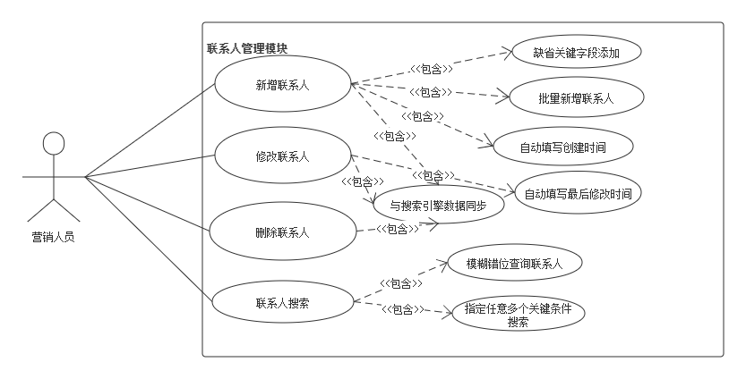  
联系人管理模块需要同时为营销人员和系统数据录入人员提供联系人的精细查询，因此在联系人模块的查询需要实现对联系人对象的所有字段的精细查询，并且用户可以选择某些条件结合起来查询，不一定非要所有的条件都要查询，以便实现营销人员对联系人对象的快速定位，方便并且节省时间。并且搜索栏中输入的关键字必须支持模糊搜索，即一两个关键字的缺失或者错位并不会造成搜索结果出现偏差，实现这一点需要使用搜索引擎，这样才能更加精确的定位联系人。同时联系人管理模块还要具有删除联系人的功能，然而此时的删除只是删除搜索引擎里的索引中的文档并不是数据库中的联系人信息，所以必须要结合消息队列来实现删除联系人的数据同步。在联系人模块中添加联系人的功能也是不可缺少的，虽然联系人的字段由于精细查找的缘故设置较多，所以新增联系人的功能允许用户在缺少某些非关键字段的情况下成功加入数据库，需要注意的是，加入数据库的过程必须同时包含往消息队列中发送消息以方便搜索引擎的索引库也相应得到更新，实现数据同步。更新联系人也是不可以缺少的，更新联系人时用户可以对选择的某些字段进行相应的更新，更新之后也是通过消息队列实现相应的数据同步。联系人对象列表显示需要具有根据某些列进行排序的功能，例如导入时间、更新时间、id进行排序，这样才能对联系人的查找更加准确。另外新增联系人功能和修改联系人的功能需要额外具有自动填写创建时间和最后一次修改时间，这个功能可以通过前端js实现或者后端实现。最后，在零售行业的营销系统中还有一个功能很重要，营销人员或者数据录入人员需要具有批量导入联系人的功能，因为单个添加联系人十分费时也费力，而批量添加联系人将为他们节省下大量的宝贵的时间，这个批量导入的文件格式可以csv或者其他表格文件。后端通过上传的文件扫描每一行记录并且添加到联系人列表中，然而一些关键字段缺失的数据将不会存储入数据库和搜索索引中·，因为这样可能会造成一些不可预知的问题，每个字段加入如同单个添加联系人一样，同样会自动添加导入时间字段和最后一次修改时间字段。另外，前端js还需要有校验文件格式的作用，如果发现文件格式和规定格式不符合，将立即提示对用户用好的提示信息，否则文件格式不符的文件上传后端后再抛出异常将造成时间的大量浪费。

联系人分群管理：

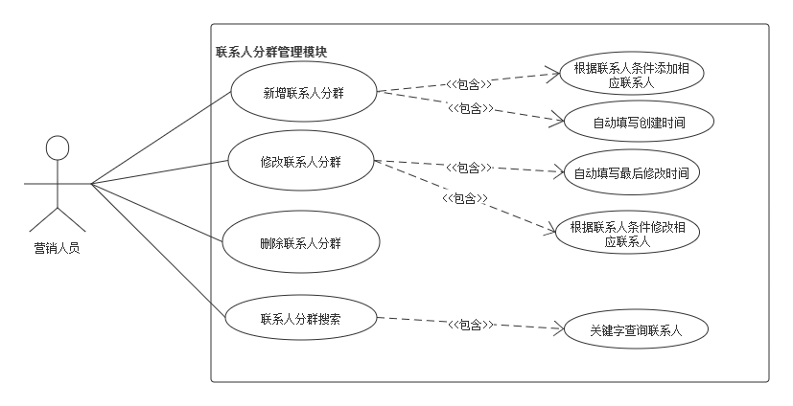  
如图所示为联系人分群功能的用例图，在零售行业的营销管理系统中，如果只根据联系人的搜索来搜索符合各个部门营销的联系人将会导致下次再对这些人进行营销的时候有可能条件已经忘记或者变更，所以可以根据需要要对联系人进行分组，分组后的联系人可以在电子邮件模块和短信模块中一键发送给这些人相应的营销推广信息，这样对各个部门营销人员的营销将会非常便利。在分群管理中需要具备如下功能：联系人条件查询，还是和联系人模块中的条件查询一样同样需要是搜索字段的全部字段都可以查询，即结合多个条件查询。联系人分组添加功能，一旦营销人员选定了需要分组的客户信息，并且点击了分组按钮，系统将把这些人员的信息记录到相应的分组信息下面，由于每个客户的信息都非常大，所以直接记录客户信息是非常不合适的，这里可以使用id值，即每次只要记录客户的id并且形成一个json数组放入分组信息的字段中去就可以避免存储庞大的客户信息。同时联系人分群管理中需要具有联系人分群搜索功能，这里不需要像联系人管理模块中实现多条件的分组查询，只要实现关键字查询即可。联系人编辑功能，联系人分群编辑可以再次指定分群的条件，这次指定的分群条件会造成相应的联系人分组下的联系人信息的变化。联系人分组删除功能，删除功能将会删除相应的分组信息包括id的json数组字段。联系人列表显示功能：这个显示功能需要显示所有的分组信息，营销用户点击相应的分组信息，可以选择显示相应分组的所有联系人信息列表，还可以根据分组的添加时间、最后修改时间以及id进行排序。另外，和联系人管理模块一样，联系人分群也需要具有自动填写第一次创建时间和自动填写最后一次修改时间的功能。

电子邮件模块：  
电子邮件模块即零售行业营销管理系统中用来对电子邮件的模板进行管理和新增的模块，这个模块受到营销业务模块的调用，因为营销业务需要电子邮件模块的配合才能实现联系人的精准营销，电子邮件模块的需求可以终结为以下几点功能。电子邮件模板查找功能，营销用户可以查看自己喜欢的电子邮件模板，这些模板的格式最初都是由markdown或者富文本编辑器创建的。电子邮件模板新增功能，营销用户可以选择新增电子邮件模板，并且自己选择使用markdown格式还是富文本格式来编辑模板，模板中可以插入图片，可以对各种格式进行自定义，以方便营销用户编辑出个性化的电子邮件模板来精准的吸引相应的用户。电子邮件模板删除功能，营销人员可以选择删除某个电子邮件的模板，如果某个模板不满足自己的需求可以直接删除这个模板，需要注意的是，这个模板删除只针对特定的营销人员，其他部门营销人员的模板并不会随之删除。电子邮件发送功能，这个功能需要结合阿里云或者华为云的消息发送功能，或者javamail等，如果电子邮件发送成功，页面上需弹出提示，如果有发送失败，也必须弹出警告信息。

短信模块：  
短信模块即零售行业营销管理系统中用来对短信的模板进行管理和新增的模块，这个模块受到营销业务模块的调用，因为营销业务需要短信模块的配合才能实现联系人的精准营销，短信模块的需求可以终结为以下几点功能。短信查找功能，营销用户可以查看自己喜欢的短信模板，短信模板是用文字进行添加的，所以营销人员查找自己感兴趣的文字模板。短信模板新增功能，营销用户可以选择新增短信模板，来编辑相应的文字信息，以方便营销用户编辑出个性化的电子邮件模板来精准的吸引相应的用户。短信模板删除功能，营销人员可以选择删除某个短信的模板，如果某个模板不满足自己的需求可以直接删除这个模板，需要注意的是，这个模板删除只针对特定的营销人员，其他部门营销人员的模板并不会随之删除。短信发送功能，这个功能需要结合阿里云或者华为云的消息发送功能，如果电子邮件发送成功，页面上需弹出提示，如果有发送失败，也必须弹出警告信息。

统计分析管理模块：  
统计分析管理模块同样是零售行业营销管理系统中一个不可缺少的部分，营销人员需要对营销状况进行相应的分析才可以得出结论现在的营销策略是否出现问题，可以总结出是否是营销短信或者电子邮件的内容不够吸引联系人，还是联系人分组时的条件出现了差错都可以在统计分析模块中找到相应的答案，统计分析管理模块包括以下几个主要的功能：  
电子邮件统计功能：这个模块可以统计所有电子邮件的模板数量，当然，某些营销人员可能删除自己相应的模板，然而删除的初始化的模板数量能统计在里面。电子邮件统计功能还必须包括系统已发送的所有电子邮件数量的统计信息，这个数量包括所有营销人员已经发送电子邮件信息量的总和。

短信统计功能：这个模块可以统计所有短信的模板数量，当然，某些营销人员可能删除自己相应的模板，然而删除的初始化的模板数量能统计在里面。短信统计功能还必须包括系统已发送的所有短信数量的统计信息，这个数量包括所有营销人员已经发送短信息量的总和。

订单分析功能：此功能可以查找到企业中其他系统反馈过来的订单数据，这些订单数据中必须包括商品出售原因，即某些顾客可能是因为看了某个短信或者电子邮件模板后才会购买或订购某部门的产品，这样，可以分析出用户增长趋势、渠道偏好、消费偏好等

联系人统计功能：这个功能是可以统计所有在数据库中的联系人数量，这样方便营销人员对所有的联系人规模有一个初步的了解

联系人分群统计：这个功能可以统计零售营销管理系统中所有已经创建的分群，方便营销人员对所有的联系人分群规模有一个初步的了解

系统管理：

系统管理模块包括用户注册模块和用户登录模块，用户在注册时需要为其分配权限，权限有系统管理人员，营销人员以及系统数据录入操作人员，